TRƯỜNG ĐẠI HỌC CẦN THƠ
TRƯỜNG CÔNG NGHỆ THÔNG TIN VÀ TRUYỀN THÔNG

BÁO CÁO BẢO TRÌ PHẦN MỀM
Học phần CT210H

GIỚI THIỆU VỀ CÔNG CỤ
KỸ THUẬT ĐẢO NGƯỢC
VISUAL PARADIGM

Cán bộ hướng dẫn:  [Điền họ và tên]  Lớp học phần / Nhóm:  [Điền thông tin] | Sinh viên thực hiện:  Cao Tường Hưng — B2303873  Trang Minh Chánh — [MSSV]  Nguyễn Châu Nhựt Cần — [MSSV]

Cần Thơ, tháng 10 năm 2026

MỤC LỤC
I. GIỚI THIỆU 1
1. Kỹ thuật đảo ngược là gì? 1
1.1. Vai trò trong hoạt động bảo trì 1
1.2. Phạm vi báo cáo 1
2. Một số công cụ dùng cho kỹ thuật đảo ngược 2
a. Visual Paradigm 2
b. Enterprise Architect 3
c. StarUML 4
3. So sánh và đề xuất công cụ 5
II. CÔNG CỤ VISUAL PARADIGM 6
1. Mục đích và cách tổ chức mô hình 6
2. Các đặc điểm được sử dụng trong đề tài 6
3. Phiên bản sử dụng và điều kiện thực nghiệm 6
4. Mô hình lớp thu được từ mã mẫu 7
III. HƯỚNG DẪN CÀI ĐẶT VÀ SỬ DỤNG 8
1. Chuẩn bị và cài đặt 8
1.1. Thông tin cần ghi khi thực hiện 8
2. Tìm hiểu mã nguồn dùng để minh họa 9
2.1. Câu hỏi bảo trì dùng trong minh họa 9
3. Kịch bản 1: Tạo sơ đồ lớp tổng quan 10
4. Kịch bản 2: Đọc hiểu quan hệ phục vụ bảo trì 11
5. Kịch bản 3: Cập nhật giữa mô hình và mã nguồn 12
6. Kịch bản 4: Phân tích tác động khi đổi cách tính tiền 13
7. Đánh giá kết quả và kết luận 14
TÀI LIỆU THAM KHẢO 15

KẾ HOẠCH THỰC HIỆN
Kế hoạch tổ chức công việc theo các giai đoạn khảo sát, thực nghiệm và tổng hợp. Phần phân công dưới đây là đề xuất từ tài liệu dự án; nhóm cần xác nhận người phụ trách trước khi nộp.
Giai đoạn | Công việc và sản phẩm | Phụ trách dự kiến
1. Chuẩn bị | Đọc yêu cầu học phần; xác định phạm vi đảo ngược mã Java thành sơ đồ lớp. | Cả nhóm
2. Khảo sát | Tìm hiểu Visual Paradigm, Enterprise Architect và StarUML; lập tiêu chí so sánh. | Trang Minh Chánh
3. Thực nghiệm | Nạp cùng mã mẫu; lưu cấu hình, ảnh sơ đồ và ghi nhận thao tác. | Cao Tường Hưng; Nguyễn Châu Nhựt Cần
4. Phân tích | Đối chiếu lớp, giao diện và quan hệ với mã; giải thích lựa chọn công cụ. | Cả nhóm
5. Minh họa | Chuẩn bị kịch bản đọc hiểu mô hình, đồng bộ mã và phân tích tác động. | Cao Tường Hưng
6. Hoàn thiện | Soạn báo cáo, chuẩn bị trang trình chiếu, kiểm tra hình thức và diễn tập. | Cả nhóm
Thứ tự trên thể hiện quan hệ giữa các công việc, chưa ấn định ngày hoàn thành từng giai đoạn. Tài liệu và ảnh được cập nhật trong dự án ngày 28/10/2026 là cơ sở tổng hợp báo cáo này.
Sản phẩm bàn giao gồm báo cáo Word, phần trình chiếu và phần minh họa thao tác. Trong báo cáo, ảnh kết quả và nhận xét thao tác được trình bày riêng với các kịch bản còn cần kiểm chứng; không dùng kết quả dự kiến thay cho kết quả đã thực hiện.

I. GIỚI THIỆU

1. Kỹ thuật đảo ngược là gì?
Trong bảo trì phần mềm, người tiếp nhận thường cần hiểu hệ thống đã có trước khi sửa lỗi hoặc bổ sung chức năng. Mã nguồn phản ánh cách triển khai, nhưng việc đọc riêng từng tệp khó cho thấy đầy đủ các thành phần và quan hệ giữa chúng. Kỹ thuật đảo ngược phân tích hệ thống hiện hữu để xây dựng biểu diễn ở mức khái quát hơn, chẳng hạn sơ đồ lớp hoặc mô hình phụ thuộc.
Theo cách phân loại của Chikofsky và Cross, hoạt động này hướng tới nhận diện thành phần, quan hệ và tái hiện hệ thống dưới dạng dễ phân tích hơn [1]. Việc tạo mô hình không tự làm thay đổi chức năng của chương trình. Người bảo trì dùng kết quả để đọc hiểu, xác định phạm vi thay đổi và chuẩn bị kiểm tra mã.
Kỹ thuật đảo ngược có phạm vi rộng hơn việc dịch mã đã biên dịch về mã nguồn. Trong bài thực nghiệm này, đầu vào là các tệp Java có sẵn; đầu ra cần quan sát là lớp, giao diện, thuộc tính, phương thức và quan hệ. Báo cáo không khảo sát việc phục hồi mã từ tệp thực thi.

1.1. Vai trò trong hoạt động bảo trì
Đối với bảo trì sửa lỗi, sơ đồ giúp truy vết từ lớp tiếp nhận yêu cầu đến lớp xử lý nghiệp vụ và lớp truy cập dữ liệu. Đối với bảo trì thích nghi, mô hình cho biết các thành phần có thể chịu ảnh hưởng khi thay đổi thư viện hoặc môi trường triển khai. Đối với bảo trì hoàn thiện, người phát triển có thể xác định lớp cần mở rộng trước khi sửa mã. Đối với bảo trì phòng ngừa, mô hình hỗ trợ rà soát trách nhiệm và phụ thuộc giữa các lớp.
Ví dụ, khi thay đổi quy tắc tính tiền đơn hàng, sơ đồ chỉ ra OrderService có liên hệ với Order, OrderItem và các giao diện truy cập dữ liệu. Người bảo trì từ đó khoanh vùng mã cần đọc. Tuy nhiên, sơ đồ lớp là biểu diễn cấu trúc tĩnh; kết luận về lỗi hoặc hành vi khi chạy vẫn cần dựa trên mã, dữ liệu và kiểm thử.

1.2. Phạm vi báo cáo
Báo cáo khảo sát Visual Paradigm, Enterprise Architect và StarUML trên cùng mã Java quản lý đơn hàng. Nội dung tập trung vào tạo sơ đồ lớp, đọc hiểu quan hệ và chuẩn bị cập nhật mô hình khi bảo trì. Mã mẫu chưa phải ứng dụng Spring Boot chạy hoàn chỉnh. Phần trích xuất sơ đồ cơ sở dữ liệu nằm ngoài phạm vi đã thống nhất trong tài liệu dự án.

2. Một số công cụ dùng cho kỹ thuật đảo ngược

a. Visual Paradigm
Visual Paradigm là công cụ mô hình hóa được chọn làm trọng tâm của báo cáo. Trong phạm vi dự án, công cụ được dùng để nạp mã Java, tạo mô hình lớp và trình bày quan hệ giữa các gói. Tài liệu hãng mô tả việc tạo mô hình từ mã và đưa các lớp lên sơ đồ [2].
Ảnh thực nghiệm của nhóm cho thấy các gói controller, service, repository và model cùng xuất hiện trên sơ đồ tổng quan. Nhóm cũng đã tạo sơ đồ riêng cho gói model bằng cách chọn gói rồi tạo sơ đồ, không phải kéo từng lớp trong quy trình đã thử. Đây là căn cứ nhận xét sự thuận tiện của công cụ đối với tác vụ đang khảo sát.
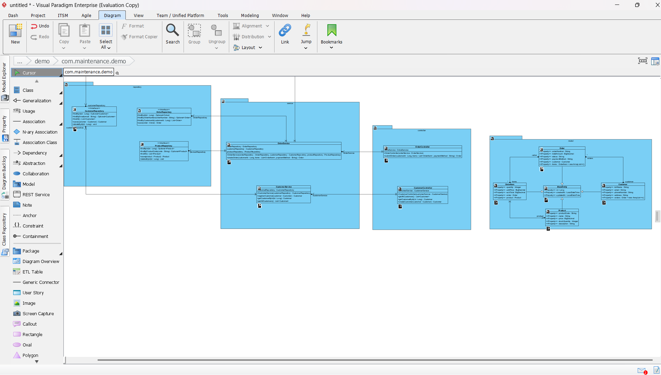
Hình 1. Giao diện Visual Paradigm trong lần thực nghiệm của nhóm.
Kết quả hữu ích cho bảo trì là khả năng quan sát tập trung cấu trúc lớp và các tham chiếu. Người đọc có thể chọn phạm vi nhỏ để phân tích quan hệ thực thể hoặc mở rộng phạm vi để xem phụ thuộc giữa các tầng. Việc bố trí phần tử vẫn cần kiểm tra và điều chỉnh để sơ đồ dễ đọc.
Giới hạn cần xem xét là sự khác nhau giữa cấu trúc Java và hành vi do thư viện cung cấp khi chương trình chạy. Một trường tham chiếu được biểu diễn trên sơ đồ không chứng minh công cụ hiểu đầy đủ cơ chế quản lý đối tượng, giao dịch hoặc truy cập dữ liệu của hệ thống. Kết quả nhận diện cần được đối chiếu với mã.

b. Enterprise Architect
Enterprise Architect là công cụ mô hình hóa của Sparx Systems. Đối với bài khảo sát, chức năng liên quan là nhập cây thư mục mã nguồn Java và tạo mô hình. Tài liệu hãng cho phép xử lý thư mục con và tạo sơ đồ theo từng gói bằng tùy chọn Create Diagram for each Package [3].
Nhóm đã nhập mã và có ảnh sơ đồ gói model thể hiện các lớp thực thể, thuộc tính, phương thức và quan hệ kế thừa. Điều này cho thấy công cụ đáp ứng bước tạo mô hình ban đầu trên dữ liệu mẫu. Ảnh được dùng để minh họa cấu trúc đã tạo, không dùng để suy ra tốc độ xử lý hoặc mức sử dụng bộ nhớ.
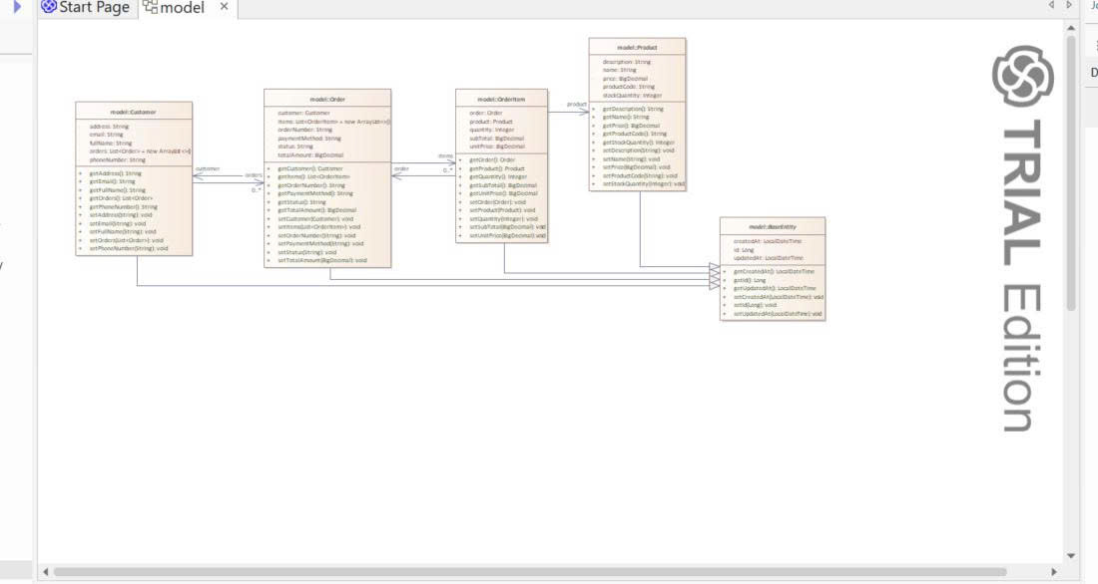
Hình 2. Sơ đồ lớp gói model được tạo trên Enterprise Architect.
Trong quy trình gom sơ đồ tổng quan, người thực nghiệm phải phân biệt phần tử lớp với phần tử sơ đồ trong cây quản lý. Đã có trường hợp kéo nhầm sơ đồ khiến xuất hiện hộp thoại Drop Diagram As, sau đó phải hủy và chọn lại. Thao tác này làm tăng công sức thực hiện trong lần thử của nhóm.
Kịch bản tiếp theo là dùng Insert Related Elements để thêm các phần tử có quan hệ. Tài liệu dự án chưa xác nhận bước này đã tạo đủ sơ đồ tổng quan. Vì vậy, báo cáo chỉ ghi nhận khó khăn của quy trình đã thử; không kết luận Enterprise Architect luôn yêu cầu kéo từng lớp hoặc không hỗ trợ tạo sơ đồ tự động.

c. StarUML
StarUML hỗ trợ đảo ngược Java thông qua tiện ích mở rộng Java. Tài liệu của tiện ích mô tả cách chọn thư mục nguồn để tạo phần tử mô hình, cùng các quy tắc chuyển lớp, trường dữ liệu và phương thức. Tùy chọn Use Association ảnh hưởng đến việc biểu diễn trường tham chiếu dưới dạng thuộc tính hay đường liên kết [4].
Trong ảnh thực nghiệm, nhóm có mô hình các lớp Customer, Order, OrderItem, Product và BaseEntity. Cây quản lý bên phải cho thấy các gói và phần tử đã được nhập. Các lớp có thể được đưa lên sơ đồ để kiểm tra quan hệ và so sánh với mã Java.
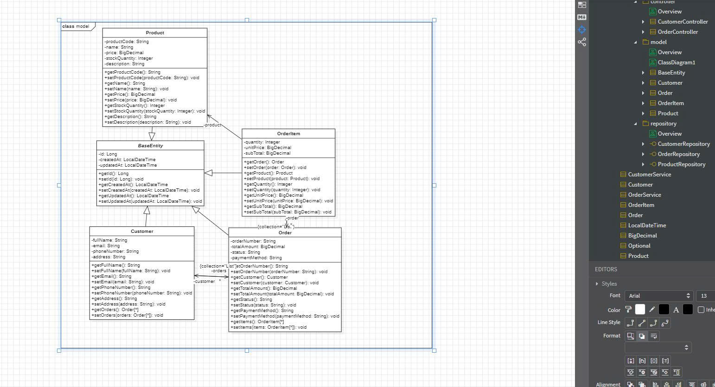
Hình 3. Mô hình Java và sơ đồ lớp trên StarUML.
Theo ghi nhận của người thực nghiệm, việc gom các lớp thành sơ đồ tổng quan cần nhiều thao tác kéo thả và chỉnh bố cục. Công sức này ảnh hưởng đến mức thuận tiện khi mục tiêu là trình bày quan hệ giữa nhiều gói, dù công cụ đã nhập được mô hình.
Tiện ích có các tùy chọn tạo sơ đồ theo gói và phân cấp kiểu được ghi trong kịch bản dự án. Vì vậy, không xem StarUML là công cụ chỉ làm thủ công. Báo cáo phân biệt khả năng nhập mô hình, khả năng tạo từng loại sơ đồ và công sức hoàn thiện sơ đồ tổng quan. Việc có cả sinh mã và đảo ngược mã cũng chưa đủ để khẳng định đồng bộ hai chiều giữ nguyên mọi nội dung cũ.

3. So sánh và đề xuất công cụ
Ba công cụ được đối chiếu theo cùng tác vụ: nhập mã Java, tạo sơ đồ có lớp và quan hệ, rồi chuẩn bị mô hình phục vụ đọc hiểu. Bảng dưới tổng hợp ảnh và ghi nhận thao tác trong tài liệu dự án; đây là đánh giá định tính trong phạm vi mã mẫu.
Bảng 1. So sánh ba công cụ theo kết quả khảo sát của nhóm.
Tiêu chí | Visual Paradigm | Enterprise Architect | StarUML
Nhập mã Java | Đã tạo mô hình và sơ đồ lớp. | Đã nhập và tạo sơ đồ theo gói. | Đã nhập mô hình qua tiện ích Java.
Tạo sơ đồ theo gói | Chọn gói model rồi tạo sơ đồ. | Có tùy chọn tạo sơ đồ cho mỗi gói. | Có tùy chọn sơ đồ tổng quan gói.
Gom sơ đồ tổng quan | Thuận tiện trong lần thử; ít kéo từng lớp. | Đã thử kéo lớp; bước thêm phần tử liên quan cần hoàn tất. | Cần nhiều thao tác gom và chỉnh trong lần thử.
Quan hệ lớp | Ảnh có liên kết và kế thừa. | Ảnh có liên kết và kế thừa. | Ảnh có quan hệ giữa các lớp thực thể.
Đồng bộ mô hình và mã | Có kịch bản; chưa đủ kết quả kiểm chứng. | Chưa kiểm chứng trên mã mẫu. | Chưa kiểm chứng khả năng giữ mã cũ.
Hiệu năng | Chưa đo cùng điều kiện. | Chưa đo cùng điều kiện. | Chưa đo cùng điều kiện.
Nhóm chọn Visual Paradigm để tìm hiểu sâu vì quy trình chọn gói rồi tạo sơ đồ đã thực hiện tương đối thuận tiện, có ảnh mô hình tổng quan và mô hình thực thể để minh họa. Lựa chọn này gắn với công việc của bài tập: chuyển mã có sẵn thành mô hình phục vụ bảo trì và trình bày quan hệ giữa các thành phần.
Enterprise Architect và StarUML vẫn có chức năng tạo mô hình và sơ đồ. Kết quả hiện có chưa đủ để xếp hạng định lượng ba công cụ hoặc đưa ra kết luận về dự án lớn. Báo cáo không dùng điểm tổng hợp, tỷ lệ chính xác hoặc tỷ lệ tiết kiệm thời gian khi nhóm chưa đo các chỉ số đó.

II. CÔNG CỤ VISUAL PARADIGM

1. Mục đích và cách tổ chức mô hình
Trong báo cáo này, Visual Paradigm được dùng làm môi trường quan sát cấu trúc phần mềm từ mã Java. Người dùng đưa thư mục nguồn vào công cụ, lựa chọn phần tử cần phân tích và tạo sơ đồ phù hợp với câu hỏi bảo trì. Mục đích là có tài liệu hỗ trợ đọc hiểu trước khi can thiệp vào mã.
Cần phân biệt mô hình và sơ đồ. Mô hình lưu các phần tử như lớp, thuộc tính và quan hệ; sơ đồ là một cách trình bày một tập phần tử đó. Một lớp có thể xuất hiện ở sơ đồ tổng quan và sơ đồ riêng của gói. Khi bố trí hoặc ẩn lớp trên một sơ đồ, người thực hiện cần kiểm tra thao tác có tác động đến phần tử trong mô hình hay chỉ cách hiển thị.

2. Các đặc điểm được sử dụng trong đề tài
Đặc điểm thứ nhất là tạo mô hình từ mã hiện hữu. Trên mã mẫu, nhóm quan sát được các lớp nghiệp vụ, các giao diện truy cập dữ liệu và thuộc tính tham chiếu. Cấu trúc được nhóm theo gói giúp người xem tìm đúng phạm vi cần đọc.
Đặc điểm thứ hai là tạo các góc nhìn phục vụ từng nhiệm vụ. Sơ đồ tổng quan giúp xem quan hệ giữa các tầng; sơ đồ gói model giúp kiểm tra lớp thực thể và kế thừa. Hai góc nhìn bổ sung cho nhau, tránh đưa mọi chi tiết lên cùng một trang.
Đặc điểm thứ ba là hỗ trợ cập nhật giữa mô hình và mã Java. Chức năng này có trong tài liệu hãng [5], nhưng kết quả trên mã mẫu của nhóm cần được kiểm chứng bằng so sánh trước và sau. Báo cáo trình bày quy trình thử tại phần III thay vì coi đây là thao tác đã hoàn tất.

3. Phiên bản sử dụng và điều kiện thực nghiệm
Tài liệu dự án ghi nhận nhóm dùng bản Enterprise Evaluation. Theo bảng phân chia chức năng của hãng, đồng bộ Java hai chiều có ở các bản Standard, Professional và Enterprise [6]. Không dùng bản Community làm căn cứ cho kịch bản yêu cầu chức năng này.
Số phiên bản cụ thể, cấu hình máy và thời gian xử lý chưa được chốt trong nhật ký dự án. Các thông tin đó cần được ghi khi lặp lại phép thử. Với ảnh hiện có, báo cáo chỉ sử dụng những nội dung quan sát được về mô hình và thao tác.

4. Mô hình lớp thu được từ mã mẫu
Ảnh dưới thể hiện góc nhìn riêng cho gói model. Năm lớp gồm BaseEntity, Customer, Order, OrderItem và Product. Bốn lớp thực thể có quan hệ kế thừa về BaseEntity; các tham chiếu giữa khách hàng, đơn hàng, chi tiết đơn hàng và sản phẩm cũng được biểu diễn.
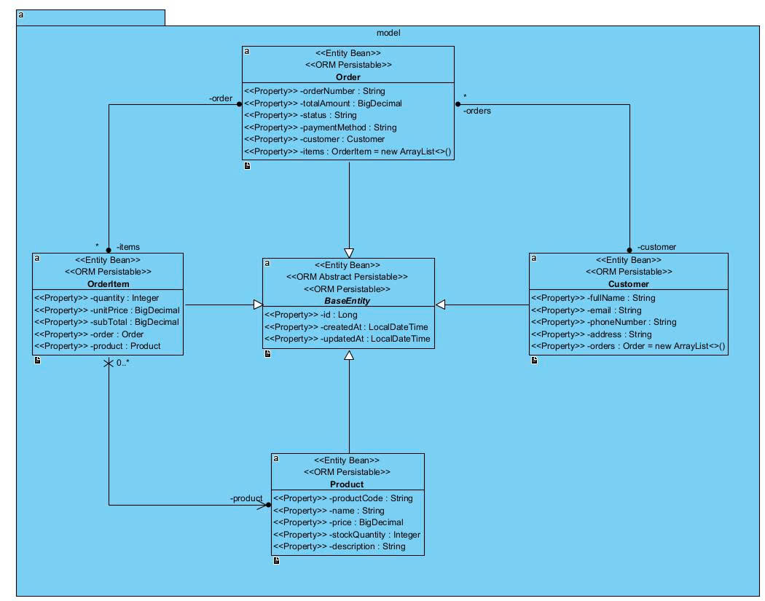
Hình 4. Sơ đồ gói model trên Visual Paradigm từ ảnh thực nghiệm.
BaseEntity chứa id, createdAt và updatedAt, là phần dữ liệu dùng chung. Customer có danh sách orders; Order tham chiếu customer và có danh sách items; OrderItem tham chiếu order và product. Khi bảo trì, người đọc dùng các liên hệ này để xác định lớp cần đối chiếu trước một thay đổi dữ liệu.
Ký hiệu và bội số trên ảnh phải được kiểm tra lại bằng khai báo trong mã. Đường nối trên sơ đồ không thay thế quy tắc nghiệp vụ, ràng buộc lưu trữ hoặc kiểm thử. Ảnh này minh họa sơ đồ lớp, không phải kết quả trích xuất sơ đồ cơ sở dữ liệu.

III. HƯỚNG DẪN CÀI ĐẶT VÀ SỬ DỤNG

1. Chuẩn bị và cài đặt
Môi trường minh họa cần Visual Paradigm bản có chức năng Java phù hợp, mã nguồn trong demo_sample_project và công cụ biên dịch. Tệp pom.xml của dự án đặt mức biên dịch Java 17 và khai báo thư viện Jakarta Persistence để nhận diện các chú thích trong lớp thực thể.
Bước 1. Tải bộ cài Visual Paradigm từ trang của nhà phát triển. Chọn gói cài tương ứng với hệ điều hành và điều kiện sử dụng. Đối với nội dung báo cáo, sử dụng chức năng có trong bản Enterprise Evaluation đã được nhóm ghi nhận; khi thay bản cài cần kiểm tra lại các chức năng yêu cầu.
Bước 2. Chạy bộ cài, chọn thư mục cài đặt và hoàn tất các bước hướng dẫn. Mở chương trình để xác nhận ứng dụng khởi động và giấy phép đang dùng cho phép thực hiện nội dung cần thử. Ghi lại tên bản và số phiên bản trong nhật ký thực nghiệm.
Bước 3. Chuẩn bị JDK 17 trở lên và Maven để kiểm tra mã mẫu. Mở cửa sổ dòng lệnh tại thư mục gốc dự án, kiểm tra môi trường rồi thực hiện lệnh biên dịch. Trong lần đầu, Maven cần tải các thành phần được khai báo trong pom.xml.
java -version
mvn -version
mvn -f demo_sample_project/pom.xml compile
Bước 4. Tạo dự án mô hình mới và lưu vào thư mục thực nghiệm riêng. Khi thử chức năng sinh mã, sao chép mã nguồn sang thư mục khác trước khi ánh xạ đường dẫn. Lưu tệp mô hình và ảnh cấu hình cùng lần thử để có thể đối chiếu kết quả.
Biên dịch thành công chỉ xác nhận mã đáp ứng điều kiện biên dịch trong môi trường đó. Dự án hiện chưa có cấu hình khởi động Spring Boot, triển khai các giao diện lưu trữ hoặc kết nối cơ sở dữ liệu. Vì vậy, không dùng lệnh trên để kết luận ứng dụng đã chạy đầy đủ.

1.1. Thông tin cần ghi khi thực hiện
Mỗi lần thử cần ghi hệ điều hành, bản công cụ, số phiên bản, đường dẫn nguồn, tùy chọn nhập và tên tệp mô hình. Nếu so sánh thời gian hoặc tài nguyên, ba công cụ phải dùng cùng mã và điều kiện đo. Báo cáo hiện chưa có số liệu cho các phép đo này.

2. Tìm hiểu mã nguồn dùng để minh họa
Mã nguồn nằm trong demo_sample_project/src/main/java/com/maintenance/demo. Có 12 tệp Java, gồm 9 lớp và 3 giao diện. Cách chia gói mô phỏng kiến trúc có tầng tiếp nhận yêu cầu, xử lý nghiệp vụ, truy cập dữ liệu và mô hình dữ liệu.
Bảng 2. Thành phần mã Java dùng chung cho ba công cụ.
Gói | Thành phần | Vai trò trong mã mẫu
controller | CustomerController, OrderController | Chuyển lời gọi đến lớp nghiệp vụ.
service | CustomerService, OrderService | Xử lý nghiệp vụ khách hàng và đơn hàng.
repository | CustomerRepository, OrderRepository, ProductRepository | Khai báo giao diện truy cập dữ liệu; chưa có phần triển khai.
model | BaseEntity, Customer, Order, OrderItem, Product | Biểu diễn dữ liệu dùng chung và các thực thể.
Điểm bắt đầu cho tình huống đặt hàng là OrderController gọi OrderService. Trong OrderService, phương thức createOrder tìm khách hàng, tạo đơn, duyệt chi tiết, lấy thông tin sản phẩm, kiểm tra tồn kho, tính tiền và lưu kết quả qua các giao diện repository. Các phụ thuộc được truyền qua hàm khởi tạo.
Customer, Order, OrderItem và Product đều kế thừa BaseEntity. Các lớp có chú thích Jakarta Persistence để thể hiện ý định ánh xạ dữ liệu. Tuy nhiên, controller và service vẫn là Java thuần; sự xuất hiện của tên gói hoặc chú thích không biến mã mẫu thành một hệ thống Spring Boot đã triển khai.
Trước khi đảo ngược, đối chiếu đủ 12 thành phần để tránh chọn thiếu thư mục nguồn. Khi so sánh công cụ, dùng cùng phiên bản mã, tạo mô hình mới và giữ cấu hình nhập. Không nhập chồng lên mô hình cũ khi mục đích là kiểm tra kết quả tạo ban đầu.

2.1. Câu hỏi bảo trì dùng trong minh họa
Câu hỏi thứ nhất là thay đổi dữ liệu Customer ảnh hưởng đến đâu. Câu hỏi thứ hai là thay đổi cách tính tổng tiền cần đọc những lớp nào. Hai câu hỏi giúp xác định phạm vi sơ đồ cần tạo, thay vì đưa mọi phần tử lên trang mà chưa có mục đích phân tích.

3. Kịch bản 1: Tạo sơ đồ lớp tổng quan
Mục tiêu của kịch bản là tạo góc nhìn về các tầng trong mã Java. Đầu vào là thư mục src/main/java của dự án mẫu; sản phẩm cần lưu là tệp mô hình, ảnh cấu hình và ảnh sơ đồ trước khi chỉnh bố cục.
Bước 1. Mở dự án mới trong Visual Paradigm. Trên bản có giao diện tương ứng, vào Tools → Code → Instant Reverse → Java. Một số bản cung cấp lệnh Reverse Java Code trong nhóm Code; cần ghi đúng lệnh xuất hiện trên bản đang dùng [2], [7].
Bước 2. Thêm thư mục nguồn demo_sample_project/src/main/java và chọn ngôn ngữ Java. Nếu hộp thoại có Reverse source on demand mà mục tiêu là tạo mô hình ngay, bỏ chọn tùy chọn này. Kiểm tra ánh xạ giữa đường dẫn nguồn và mô hình trước khi xác nhận.
Bước 3. Trong cây quản lý mã hoặc mô hình, chọn gói cần đảo ngược rồi tạo sơ đồ lớp mới. Ở quy trình nhóm đã thử, công cụ cho phép tạo sơ đồ từ gói. Giữ lại ảnh kết quả ban đầu để phân biệt phần tự tạo với phần bố trí lại.
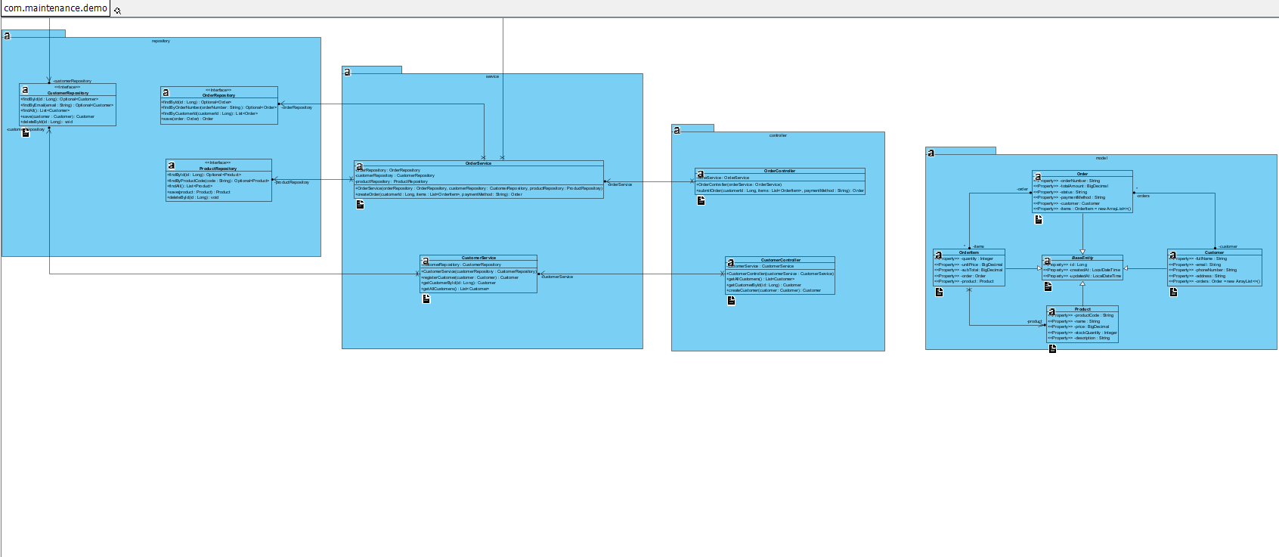
Hình 5. Sơ đồ tổng quan các gói trong mã mẫu trên Visual Paradigm.
Bước 4. Kiểm tra đủ 5 lớp model, 2 lớp service, 2 lớp controller và 3 giao diện repository. Đối chiếu các tham chiếu của OrderService tới ba giao diện repository, cùng quan hệ từ controller đến service. Nếu quan hệ chỉ xuất hiện dưới dạng thuộc tính, ghi nhận đúng cách biểu diễn đó.
Kết quả đã có là ảnh sơ đồ tổng quan trong dự án. Ảnh cho phép quan sát cấu trúc liên gói; nhóm chưa có bảng đối chiếu đầy đủ từng thuộc tính và phương thức để công bố tỷ lệ nhận diện. Tên gói thể hiện cách tổ chức của mã đầu vào, không chứng minh công cụ tự suy luận toàn bộ kiến trúc khi chạy.

4. Kịch bản 2: Đọc hiểu quan hệ phục vụ bảo trì
Mục tiêu là xác định phạm vi dữ liệu và phụ thuộc liên quan khi sửa phần đặt hàng. Từ mô hình đã nhập, chọn riêng gói model để tạo sơ đồ lớp. Dùng Hình 4 làm cơ sở quan sát, sau đó mở mã nguồn để đối chiếu từng quan hệ.
Bảng 3. Quan hệ cần kiểm tra bằng mô hình và mã Java.
Quan hệ | Căn cứ trong mã | Ý nghĩa khi bảo trì
Các thực thể → BaseEntity | Customer, Order, OrderItem, Product khai báo extends BaseEntity. | Thay dữ liệu dùng chung có thể tác động cả bốn lớp.
Customer ↔ Order | Customer.orders và Order.customer. | Cần xét liên hệ khách hàng khi thay dữ liệu đơn.
Order ↔ OrderItem | Order.items và OrderItem.order. | Cần giữ nhất quán tổng tiền với các dòng chi tiết.
OrderItem → Product | OrderItem.product. | Giá và tồn kho là dữ liệu liên quan đến đặt hàng.
OrderService → repository | Ba trường tham chiếu và các lời gọi trong createOrder. | Khoanh vùng điểm đọc, ghi khi thay nghiệp vụ.
Bước 1. Kiểm tra hướng kế thừa và tên lớp cơ sở. Đối chiếu các trường id, createdAt, updatedAt với BaseEntity. Không xem BaseEntity là một bảng dữ liệu riêng chỉ vì nó xuất hiện như một lớp trên sơ đồ.
Bước 2. Mở Customer.java, Order.java và OrderItem.java để kiểm tra kiểu tham chiếu và danh sách phần tử. Khi có khác biệt về bội số hoặc hướng mũi tên, lưu lại khác biệt thay vì sửa đường nối để che kết quả nhập.
Bước 3. Đọc createOrder trong OrderService để nối cấu trúc với hành vi cụ thể. Mã hiện lấy giá sản phẩm, nhân với số lượng để tạo thành tiền từng dòng và cộng vào tổng tiền. Các thao tác cập nhật tồn kho và lưu đơn cũng cần được xem xét khi thay đổi nghiệp vụ.
Kết quả của kịch bản là phạm vi mã cần đọc và danh sách quan hệ đã đối chiếu. Mô hình hỗ trợ khoanh vùng; kết luận về giao dịch, lỗi đồng thời hoặc tính đúng đắn của phép tính vẫn phải được xác nhận bằng kiểm thử phù hợp.

5. Kịch bản 3: Cập nhật giữa mô hình và mã nguồn
Kịch bản đề xuất thêm thuộc tính maintenanceNote kiểu String vào Customer. Mục tiêu là kiểm tra chiều cập nhật từ mô hình sang mã, sau đó kiểm tra chiều ngược lại. Tài liệu hãng mô tả cả hai chiều [5], [7]; dự án chưa có đủ bản so sánh và kết quả biên dịch để xác nhận kịch bản này đã hoàn thành.
Bước 1. Tạo bản sao mã và mô hình trước khi thử. Đặt đường dẫn đầu ra vào bản sao, xác nhận ánh xạ giữa mô hình và thư mục nguồn. Lưu bản Customer.java ban đầu để đối chiếu thuộc tính, chú thích và thân phương thức.
Bước 2. Thêm maintenanceNote vào lớp Customer trong mô hình. Chọn chức năng Java Round-trip → Generate Code phù hợp với bản đang dùng. Kiểm tra phạm vi lớp được cập nhật và đường dẫn đầu ra trước khi thực hiện.
Bước 3. So sánh mã trước và sau. Xác nhận thuộc tính mới xuất hiện đúng lớp, không tạo bản Customer thứ hai và không làm mất các trường, chú thích hoặc thân phương thức hiện có. Việc có tệp Java mới chưa đủ để chấp nhận kết quả.
Bước 4. Biên dịch bản sao bằng Maven. Nếu cấu trúc thư mục tương đương dự án gốc, chạy lệnh compile với pom.xml của bản sao. Ghi lại thông báo biên dịch và các thay đổi ngoài dự kiến; khi có lỗi, dừng ở bước phân tích nguyên nhân trước khi cập nhật tiếp.
Bước 5. Thêm một thuộc tính khác trong Customer.java của bản sao, chẳng hạn contactNote. Dùng chức năng Reverse Code theo ánh xạ đã thiết lập để cập nhật mô hình. Kiểm tra thuộc tính xuất hiện trong lớp hiện có và sơ đồ vẫn tham chiếu đúng phần tử.
Bảng 4. Điều kiện kiểm chứng kịch bản cập nhật hai chiều.
Hạng mục | Kết quả cần có
Chiều mô hình → mã | Có maintenanceNote trong Customer.java ở bản sao.
Giữ nội dung cũ | So sánh mã xác nhận các phần cũ cần giữ vẫn còn.
Biên dịch | Có nhật ký biên dịch bản sao sau thay đổi.
Chiều mã → mô hình | Có contactNote trong đúng lớp; không nhân đôi lớp.
Trạng thái báo cáo: đã xây dựng quy trình và điều kiện kiểm tra; chưa có minh chứng hoàn tất. Khi thực hiện lại, cần bổ sung ảnh mô hình trước và sau, phần mã thay đổi và nhật ký biên dịch thay cho nhận định dự kiến.

6. Kịch bản 4: Phân tích tác động khi đổi cách tính tiền
Đây là phần mở rộng dùng mô hình cùng mã nguồn để hỗ trợ đánh giá thay đổi. Tình huống giả định là bổ sung phí giao hàng vào tổng tiền đơn. Có thể dùng công cụ trí tuệ nhân tạo bên ngoài để gợi ý phạm vi tác động; đây không được xem là chức năng tích hợp đã được nhóm kiểm chứng trên Visual Paradigm.
Bước 1. Chuẩn bị sơ đồ tổng quan, sơ đồ model và mã OrderService, Order, OrderItem, Product cùng các giao diện repository. Mô tả rõ quy tắc mới, cách tính phí và điều kiện áp dụng trước khi yêu cầu phân tích. Nếu quy tắc chưa rõ, chỉ lập câu hỏi làm rõ thay vì tự giả định thành yêu cầu đã được duyệt.
Bước 2. Yêu cầu liệt kê thành phần có thể bị tác động, lý do và vị trí mã làm căn cứ. Chỉ dẫn có thể dùng: “Dựa vào sơ đồ và mã được cung cấp, phân tích việc bổ sung phí giao hàng vào tổng tiền. Nêu lớp cần đọc, dữ liệu có thể cần thêm và các trường hợp kiểm thử. Phân biệt thông tin thấy trong mã với giả định cần xác nhận.”
Bước 3. Kiểm tra lại bằng mã. OrderService.createOrder hiện cộng các thành tiền để gán totalAmount, nên đây là vị trí đầu tiên cần xem xét. Order là nơi lưu tổng tiền; chỉ bổ sung trường phí khi yêu cầu nghiệp vụ cần lưu riêng. Chưa có căn cứ để mặc định phải sửa toàn bộ repository hoặc mọi lớp thực thể.
Bước 4. Xây dựng trường hợp kiểm thử theo yêu cầu đã chốt. Với giả định tổng tiền bằng tổng thành tiền cộng phí giao hàng, có thể dùng hai dòng hàng: 2 sản phẩm giá 100.000 đồng và 1 sản phẩm giá 50.000 đồng. Nếu phí là 20.000 đồng, tổng mong đợi là 270.000 đồng. Cần thêm trường hợp phí bằng 0 và kiểm tra quy tắc làm tròn nếu có.
Bước 5. Kiểm tra lại các hành vi cũ có liên quan, như thiếu khách hàng, thiếu sản phẩm và không đủ tồn kho. Không coi các trường hợp kiểm thử được gợi ý là đã chạy hoặc đã đạt. Do mã chưa có triển khai repository, việc kiểm thử cần phần thay thế phù hợp hoặc một môi trường thực thi được bổ sung riêng.
Sản phẩm của kịch bản là bản phân tích tác động đã rà soát, danh sách mã cần sửa và bộ trường hợp kiểm thử có kết quả mong đợi. Giá trị của mô hình nằm ở việc cung cấp ngữ cảnh và quan hệ; độ đúng của thay đổi được xác nhận bằng mã và kiểm thử.

7. Đánh giá kết quả và kết luận
Từ tài liệu và ảnh hiện có, nhóm đã khảo sát ba công cụ trên cùng mã Java và lưu được các góc nhìn sơ đồ lớp. Visual Paradigm có ảnh tổng quan liên gói và ảnh gói model; Enterprise Architect có ảnh sơ đồ gói; StarUML có mô hình nhập và ảnh các lớp thực thể. Các minh chứng này đáp ứng bước quan sát công cụ chuyển mã thành biểu diễn cấu trúc.
Ghi nhận thao tác cho thấy Visual Paradigm thuận tiện trong quy trình chọn gói và tạo sơ đồ của nhóm. Enterprise Architect phát sinh thao tác tìm đúng phần tử trong cây quản lý; StarUML cần thêm công sức gom và bố trí sơ đồ tổng quan trong lần thử. Nhóm dùng các ghi nhận đó để chọn Visual Paradigm cho phần tìm hiểu sâu, đồng thời giữ giới hạn kết luận ở tác vụ đã thực hiện.
Về vai trò bảo trì, sơ đồ hỗ trợ xác định lớp liên quan trước khi sửa dữ liệu khách hàng hoặc cách tính tiền đơn. Đối chiếu mô hình với mã giúp chuyển từ việc xem hình sang đọc hiểu cấu trúc có căn cứ. Kết quả này không thay thế việc kiểm tra hành vi khi chương trình chạy.
Các phần chưa hoàn tất gồm bảng kiểm tra chi tiết lớp và quan hệ, phép thử cập nhật hai chiều có mã trước và sau, nhật ký biên dịch sau sinh mã và kiểm thử cho tình huống thay đổi nghiệp vụ. Chưa có số đo thời gian hoặc bộ nhớ trong điều kiện đồng nhất, nên báo cáo không kết luận công cụ nhanh nhất, nhẹ nhất hoặc có độ chính xác cao nhất.
Hướng hoàn thiện là lặp lại phép thử với phiên bản công cụ được ghi rõ, giữ ảnh kết quả ban đầu và lưu nhật ký thao tác. Khi có yêu cầu chạy nghiệp vụ, cần bổ sung phần thực thi và kiểm thử cho mã mẫu. Phần hỗ trợ phân tích bằng trí tuệ nhân tạo chỉ nên được đánh giá sau khi có đối chiếu với mã và kết quả kiểm thử.
Qua phạm vi khảo sát, Visual Paradigm là lựa chọn của nhóm cho việc tạo và sử dụng sơ đồ lớp từ mã Java trong bài tập. Báo cáo đã trình bày vai trò của kỹ thuật đảo ngược, ba công cụ được khảo sát, căn cứ lựa chọn và bốn kịch bản minh họa với trạng thái thực hiện được nêu rõ.

TÀI LIỆU THAM KHẢO
Các nguồn dưới đây được dùng để đối chiếu khái niệm, chức năng và quy trình. Nội dung diễn giải và nhận xét thực nghiệm được viết lại theo phạm vi dự án.
[1] Chikofsky, E. J.; Cross, J. H. II. Năm 1990. Reverse Engineering and Design Recovery: A Taxonomy. IEEE Software, tập 7, số 1, trang 13–17. Bản lưu trong dự án: docs/Paper/DinhNghiaReverseEngineering.pdf.
[2] Visual Paradigm. Hướng dẫn tạo mô hình từ mã và lớp Java. https://circle.visual-paradigm.com/docs/code-engineering/instant-reverse/how-to-generate-uml-from-java-sources-and-classes/
[3] Sparx Systems. Hướng dẫn nhập cấu trúc thư mục mã nguồn. https://sparxsystems.com/enterprise_architect_user_guide/17.1/modeling_domains/revengtree.html
[4] StarUML. Tài liệu tiện ích Java chính thức. https://github.com/staruml/staruml-java
[5] Visual Paradigm. Hướng dẫn sinh và cập nhật Java từ mô hình. https://circle.visual-paradigm.com/docs/code-engineering/java-round-trip/how-to-generate-java-from-uml-in-round-trip/
[6] Visual Paradigm. Bảng chức năng theo bản sản phẩm. https://www.visual-paradigm.com/support/edition-comparison.jsp
[7] Visual Paradigm. Hướng dẫn tạo và cập nhật mô hình từ Java. https://circle.visual-paradigm.com/docs/code-engineering/java-round-trip/how-to-generate-uml-from-java-in-round-trip/
[8] Tài liệu học phần CT210H. Yêu cầu bài tập nhóm số 1. Tệp docs/Yeucau_P1.docx.
[9] Tài liệu nội bộ nhóm. Kế hoạch, đề cương, kịch bản và đánh giá công cụ. Các tệp docs/01_KE_HOACH_THUC_HIEN.md, docs/02_DE_CUONG_BAO_CAO_WORD.md, docs/03_KICH_BAN_DEMO_CHI_TIET.md và docs/05_DANH_GIA_VA_LUA_CHON_CONG_CU.md.
[10] Mã nguồn và ảnh thực nghiệm của nhóm. Thư mục demo_sample_project; các ảnh VisualP.png, VisualParadigmInterface.png và ảnh trong docs/Anh_EnterpriseArchitect, docs/Anh_StarUML, docs/Anh_VisualPara.
Các nguồn trực tuyến được đối chiếu ngày 30/10/2026. Ảnh thực nghiệm được giữ theo bản lưu của nhóm; ngôn ngữ giao diện và tên thành phần trong ảnh là nội dung gốc của công cụ và mã nguồn.

